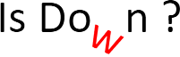

Documento de Arquitetura de Software

Versão 0.1

Histórico da Revisão

Data | Versão | Descrição | Autor
09/12/2021 | 0.1 | Início do desenvolvimento da Introdução e Metas e Restrições da Arquitetura | Gabriel Inácio

Índice Analítico
1. Introdução 4
1.1 Arquitetura 4
1.2 Minimundo 4
1.3 Finalidade 5
2. Metas e Restrições da Arquitetura 5
2.1 Requisitos Funcionais 5
2.2 Requisitos Não Funcionais 5
2.3 Casos de uso 5
2.4 Diagrama de casos de uso 8
3. Suposições e Dependências 9
4. Requisitos Arquiteturalmente Significantes 9
5. Decisões, Restrições e justificativas 9
6. Mecanismos Arquiteturais 9
7. Camadas da Arquitetura 9
8. Visões da Arquitetura 9
9. Qualidade 9

Documento de Arquitetura de Software

Introdução
Esse documento tem o objetivo de definir a visão arquitetural de um sistema de monitoramento de serviços da internet chamado “Is Down ?”.

Arquitetura
O sistema será desenvolvido utilizando o padrão de arquitetura MVC – acrônimo de Model-View-Controller. O padrão MVC divide a aplicações em três camadas:

- Model: Principal componente do padrão, responsável por administrar o acesso ao banco de dados, definir regras de negócio e a lógica da aplicação.
- View: Componente responsável pela apresentação dos dados ao usuário.
- Controller: Responsável pelo processamento de entradas, converte para comandos nos componentes Model e View.

A abordagem em camadas do padrão MVC permite tratar de maneira distinta a representação dos objetos do mundo real da apresentação dos objetos como elementos da interface gráfica. Isso possibilita a cada camada uma estrutura adequada a sua função.

A motivação da escolha desse padrão é por ser o mais usado em aplicações Web, o caso sistema “Is Down ?”.

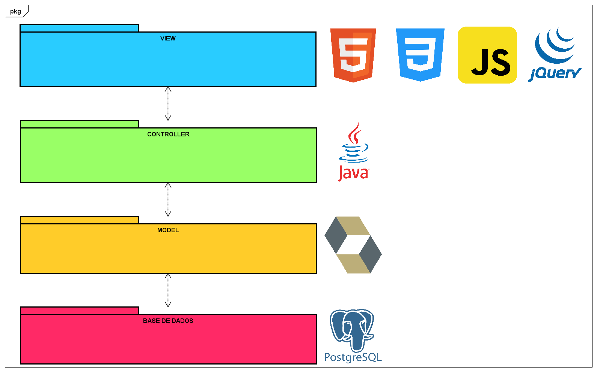

Minimundo
Cada usuário externo pode acessar a ferramenta e visualizar os gráficos e acompanhamentos das ferramentas web existentes. E cada usuário externo pode se cadastrar na ferramenta para ter acesso a API existente e solicitar que novos serviços sejam monitorados na ferramenta. Um administrador gerencia os usuários e serviços por meio de uma área privada e só o mesmo pode cadastrar novos administradores. Cada usuário utilizará a ferramenta para verificar a situação atual de um serviço WEB específico. Cada usuário tem a disponibilidade dos serviços através de um catálogo na ferramenta.

Finalidade
Este documento oferece uma visão geral arquitetural abrangente do sistema, usando diversas visões arquiteturais para representar diferentes aspectos do sistema. O objetivo deste documento é capturar e comunicar as decisões arquiteturais significativas que foram tomadas em relação ao sistema.

Metas e Restrições da Arquitetura

Requisitos Funcionais
RF1 - O usuário externo deverá obter um gráfico com o histórico do comportamento dos serviços monitorados.
RF2 - O usuário externo deverá ser informado do status dos serviços por meio de tags.
RF3 - O usuário externo deverá ter acesso a um catálogo dos serviços monitorados.
RF4 - O usuário externo poderá se cadastrar para ter acesso a privilégios de usuário interno.
RF5 - O usuário interno poderá solicitar que um novo serviço seja monitorado.
RF6 - O administrador poderá cadastrar, editar e excluir serviços.
RF7 - O administrador poderá cadastrar, editar e excluir administradores.
RF8 - O sistema deverá ter uma função de notificar usuários internos de problemas nos serviços monitorados.

Requisitos Não Funcionais
RNF1 - O sistema deverá usar o SGBD PostgreSQL.
RNF2 - O sistema deve estar disponível de 9 h às 18 h (Horário comercial).
RNF3 - A interface web deverá ser responsiva.
RNF4 - O monitoramento dos serviços deverá manter um mínimo de 48 horas de histórico.

Casos de uso
Nome | Procurar por serviço
Ator(es) | Usuário
Descrição | O usuário busca por um serviço da internet no sistema
Referência(s)
Gatilho | Ao tentar utilizar um serviço da internet, o usuário encontra um problema
Pré-condições
Pós-condições
Fluxo principal | 1. O usuário acessa a área pública do sistema  2. O usuário realiza a busca por um serviço  3. O usuário escolhe um serviço  4. O usuário tem acesso ao histórico do serviço
Fluxo alternativo | 3. O usuário não encontra o serviço da busca  3.1 O usuário solicita que o serviço seja monitorado

Nome | Realizar cadastro
Ator(es) | Usuário
Descrição | O usuário deseja se cadastrar no sistema
Referência(s)
Gatilho | O usuário deseja ter acesso a funcionalidades exclusivas para usuários internos
Pré-condições
Pós-condições | O usuário pode acessar o sistema como usuário interno
Fluxo principal | 1. O usuário acessa a área pública do sistema  2. O usuário preenche as seguintes informações para realizar o cadastro no sistema:  - E-mail  - Senha  3. O sistema valida a entrada do usuário  4. O sistema conclui o cadastro
Fluxo alternativo | 3. A entrada do usuário é inválida  3.1 Uma mensagem de erro é exibida  3.2 O usuário é redirecionado para a tela de cadastro

Nome | Acessar API
Ator(es) | Usuário Interno
Descrição | O usuário interno realiza uma requisição para a API e obtém dados de serviços monitorados pelo sistema
Referência(s)
Gatilho | O usuário interno deseja realizar uma integração do sistema “Is down ?” com um sistema próprio
Pré-condições | O usuário interno deverá possuir permissão de acesso a API
Pós-condições | O acesso é registrado, dados de serviço são enviados
Fluxo principal | 1. O usuário interno realiza uma requisição para a API  2. O usuário interno obtém dados de serviços monitorados pelo sistema
Fluxo alternativo | 1. O usuário interno excedeu o limite de requisições permitidas  1.1 Uma mensagem de erro é retornada

Nome | Cadastrar serviço
Ator(es) | Administrador
Descrição | O administrador adiciona um novo serviço para ser monitorado pelo sistema
Referência(s)
Gatilho | O administrador identifica que um serviço deve ser monitorado pelo sistema
Pré-condições | O administrador deve estar logado no sistema
Pós-condições | Um novo serviço é monitorado pelo sistema
Fluxo principal | 1. O administrador acessa a área privada do sistema por meio de login e senha  2. O administrador preenche as seguintes informações para realizar o cadastro do novo serviço:  - Nome do serviço  - Logo do serviço  - Query utilizada na consulta  3. O sistema valida a entrada do administrador  4. O sistema conclui o cadastro
Fluxo alternativo | 3. A entrada do administrador é inválida  3.1 Uma mensagem de erro é exibida  3.2 O administrador é redirecionado para a tela de cadastro de serviço

Nome | Alterar serviço
Ator(es) | Administrador
Descrição | O administrador realiza uma modificação em um serviço já monitorado pelo sistema
Referência(s)
Gatilho | O administrador identifica que um serviço monitorado pelo sistema precisa sofrer alguma modificação prevista
Pré-condições | O administrador deve estar logado no sistema
Pós-condições | Um serviço é modificado
Fluxo principal | 1. O administrador acessa a área privada do sistema por meio de login e senha  2. O administrador realiza a busca por um serviço  3. O administrador escolhe um serviço  4. O administrador modifica o serviço
Fluxo alternativo | 1. O administrador erra os dados de login  1.1 Uma mensagem de erro é exibida  1.2 O administrador é redirecionado para a tela de login

Nome | Monitorar serviço
Ator(es) | Twitter API
Descrição | O sistema realiza uma consulta para cada um dos serviços monitorados para obter dados recentes de reclamações dos usuários
Referência(s)
Gatilho | Ação automática realizada a cada 15 minutos
Pré-condições
Pós-condições | Todos os serviços são atualizados com novas informações
Fluxo principal | 1. O sistema realiza uma consulta na Twitter API para cada um dos serviços cadastrados  2. O sistema processa as respostas da API  3. O sistema atualiza os serviços com os dados obtidos
Fluxo alternativo

Diagrama de casos de uso
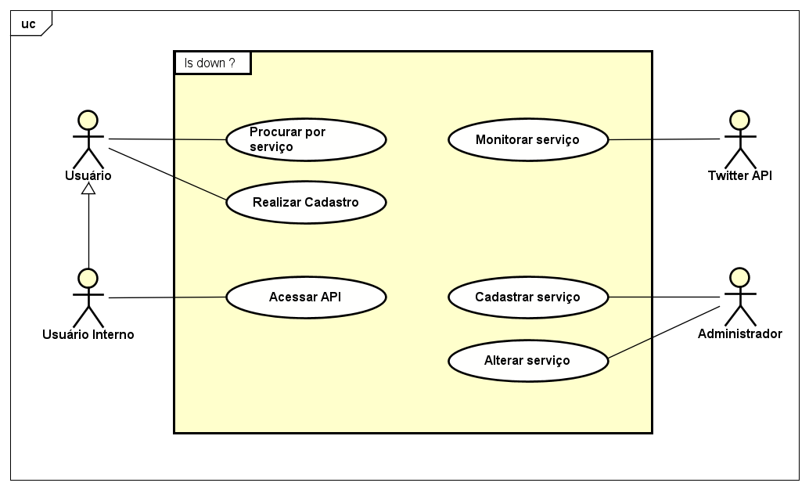

Suposições e Dependências

Requisitos Arquiteturalmente Significantes

Decisões, Restrições e justificativas

Mecanismos Arquiteturais

Camadas da Arquitetura

Visões da Arquitetura

Qualidade

